Закрытие проекта или фазы
В стандарте ANSI PMI PMBOK® GUIDE входы, инструменты / методы и выходы процесса описываются следующим образом.
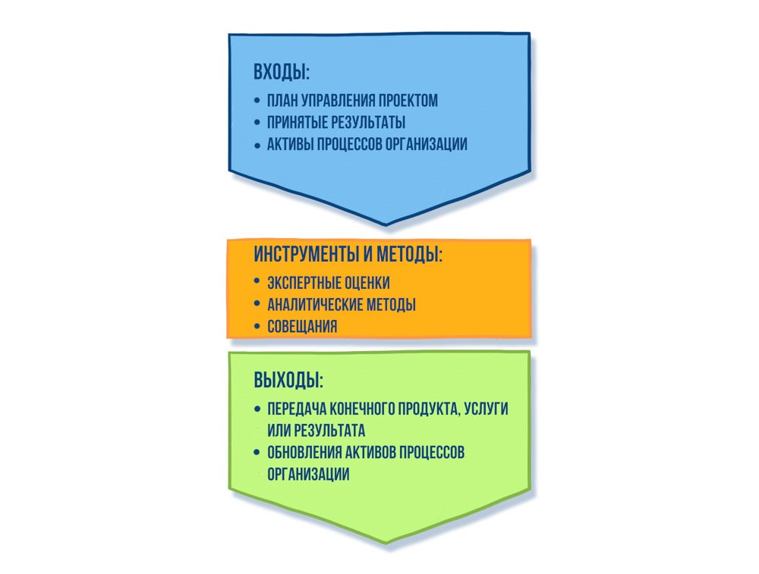
Основные цели закрытия проекта или фазы.
- Координация работ, необходимых для приемки результатов проекта.
- Определение формальных процедур и документов, необходимых для официального закрытия проекта.
- В случае досрочной остановки проекта — определение и документирование причин досрочной остановки проекта.
Интерпретация закрытия проекта и рекомендации.
Данный процесс должен официально подтвердить и оформить факт получения результатов проекта заказчиком. Официальное подтверждение получения результатов проекта может включать приемо-сдаточные испытания конечного продукта и подписание актов передачи продукта в операционную деятельность заказчика.
В процессе завершения проекта также проходятся следующие этапы.
- Проверка и документирование основных результатов проекта.
- Взаимодействие с заказчиком и /или спонсором проекта в целях придания результатам проекта официального статуса.
- Определение и документирование причин досрочного завершения проекта.
Аналогичный процесс позволяет корректно завершить этап (или фазу) проекта путем оценки и измерения промежуточных результатов проекта (project deliverables). Формальным подтверждением получения удовлетворяющих заказчика промежуточных результатов также является подписание акта их приемки.
ВНИМАНИЕ
Руководитель проекта обязан пройти процедуру подтверждения успешного завершения этапа (или фазы) проекта до начала работ по следующему этапу проекта (kill point or stage gate review).
При этом необходимо ориентироваться на три критерия успешности этапа проекта.
- Не превышены ли сроки работ этапа?
- Не превышена ли стоимость работ этапа?
- Удовлетворяют ли заказчика полученные промежуточные результаты?
Положительные ответы на данные вопросы означают успешное завершение этапа и позволяют руководителю проекта приступить к следующему этапу работ. В случае негативного ответа на любой из данных вопросов руководитель проекта обязан эскалировать данную ситуацию спонсору проекта, который будет принимать решение о продолжении, замораживании или остановке проекта.
В случае негативных результатов этапа решение спонсора о продолжении проекта может быть связано со стратегической важностью проекта (или заказчика) для организации – исполнителя проекта.
Решение спонсора о «замораживании» проекта может быть связано, например, с необходимостью приостановки работ над проектом на время до перемещения на проект ресурсов, высвобождающихся из других проектов.
Решение спонсора об остановке проекта может быть связано с невозможностью продолжить работу над проектом из-за существенных потерь времени, денег, качества на промежуточных этапах проекта. При этом должны быть документированы причины закрытия проекта до его завершения.
В случае досрочного закрытия проекта, кроме документирования причин выхода из проекта, необходимо подробно описать достигнутые результаты (deliverables) и статус проекта на момент закрытия или заморозки работ. Тогда, в случае возобновления («разморозки») проекта в будущем (project restart) команда сможет продолжить выполнение работ с точки «заморозки», а не с самого начала проекта.
Опыт закрытия проекта показывает следующее.
- Обязательным условием закрытия проекта является пополнение базы данных извлеченных уроков. Желательно пополнять данную базу оперативно в ходе выполнения работ по проекту и по мере накопления как положительных, так и отрицательных уроков. Однако, часто руководители проектов забывают, не успевают или не хотят этим заниматься. Одна из обязанностей эксперта по качеству (QA, или Quality Assurance Function) – удостовериться в пополнении базы данных извлеченных уроков при закрытии проекта.
- Корректное закрытие проекта включает: проверку и документирование полученных результатов, официальную передачу продукта заказчику с подписанием актов приемки-передачи, проверку получения полной оплаты работ от заказчика, а также проведение оплаты работ субподрядчикам и поставщикам. Административное закрытие контракта предполагает проверку выполнения исполнителем всех обязательств в отношении заказчика, зафиксированных в контракте, и отсутствие претензий со стороны заказчика.

